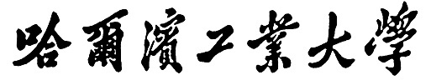

本科毕业论文（设计）中期报告

题 目：基于自然语言语义的数字水印系统设计与实现

专 业 软件工程
学 生 郑彦文
学 号 2022112879
指导教师 陈源龙
日 期 2026年3月13日

